Муниципальное дошкольное образовательное учреждение

Детский сад комбинированного вида №3 города Данкова Липецкой области

Консультация для родителей

**«КАКОЙ ДОЛЖНА БЫТЬ ИГРУШКА**

**ДЛЯ ДЕТЕЙ РАННЕГО ВОЗРАСТА?»**

Разработчик

Нечеухина Светлана Викторовна

воспитатель I квалификационной категории

Детские магазины сейчас предлагают массу игрушек. Большинство из них сложны в использовании или совсем непригодны для детей раннего возраста.

Для детей 1-3 года жизни приходят игрушки, с помощью которых ребенок начинает производить **первые** **соотносящие, функциональные действия**. Это пирамидки, кубики, крупные конструкторы, машинки, неваляшки, игрушки, детали которых приходят в движение от их перемещения по поверхности, музыкальные инструменты и игрушки издающие звук, куклы с чёткими «чертами лица», формочки, мячи, банки или миски с шариками и т.д.

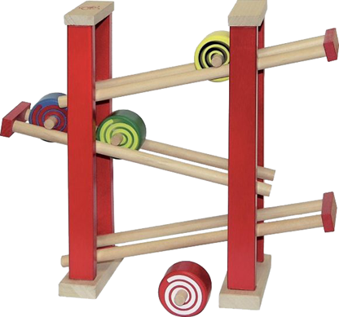 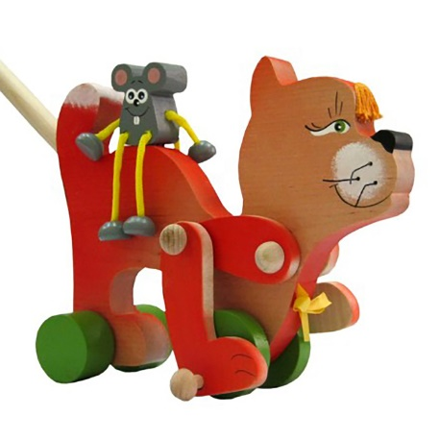 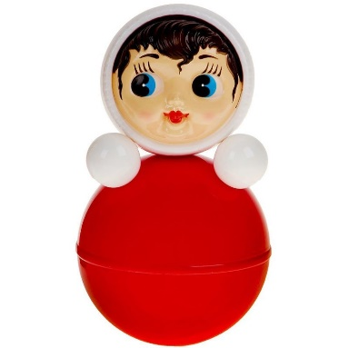

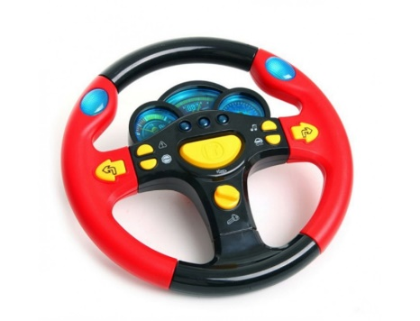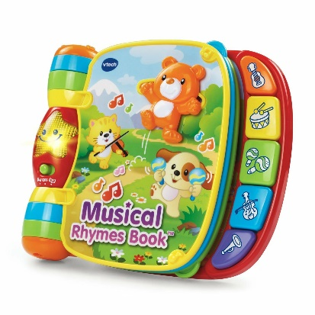

Чтобы у ребенка сохранялся эффект новизны и развивающий потенциал к игрушке нужно её менять каждую неделю: делитесь игрушками с друзьями, соседями и т.д., убирайте игрушку, а потом через месяц доставайте.

Конечно игрушек не должно быть много: большое количество нивелирует ценность каждой конкретной игрушки и превращает её не в средство игры и партнёра по жизни, а в имущество, товар.

Развивающие занятия для малышей от 1 года до 3 лет возможно проводить, как только ребенок уже начинает сидеть самостоятельно, **в течение 5-7 минут**, в удобное время, когда ребенок бодрствует.

При выборе игрушки для ребенка обращаем внимание на:

1. безопасность;
2. внешний вид;
3. соответствие возрасту;
4. многофункциональность.

Безопасность и внешний вид игрушки:

* Детские игрушки должны иметь гигиенический сертификат, - это означает, что материалы и краски, использованные при изготовлении игрушки, безопасны для ребенка.
* Распаковав игрушку, надо сразу выбросить упаковку, чтобы ребенок не играл с ней: он может надеть на голову упаковочный пакет и задохнуться;
* Привлекательность игрушки: яркие краски, звучание, выразительность образа;
* Игрушка не должна иметь мелкие детали, которые ребенок может проглотить или засунуть в нос или ухо. Размеры кубиков, шариков и других мелких игрушек не должны быть меньше 4 см;
* У игрушки не должно быть острых углов и шероховатостей, которые могут поранить малыша;
* Игрушка должна быть прочной;
* Нельзя покупать игрушки с длинными шнурами (более 20 см), либо их надо сразу отрезать;
* Если ребенок любит кидать различные предметы, лучше выбрать мягкие или резиновые игрушки.

Соответствие задачам возраста, быть развивающей:

В период раннего детства одной из психологических задач возраста является **сенсорное развитие** через овладение ребенком умением выделять основные признаки предмета (**цвет, форму, размер и др**.). Это возможно через развитие у него орудийно-соотносящих действий с предметами, выполнение которых требует выделения необходимых признаков предметов.

Возможности и многофункциональность игрушки:

Например, обычная пирамидка:

* **легкость выполнения действия** (колечки пирамидки должны без труда надеваться на стержень).
* **количество колец**: 3-4 кольца для ребенка возрастом 2 года, 4-5 колец для детей в 3-4 года.
* **цвет колец**: сначало основные цвета спектра - это красный, желтый, синий, зеленый, далее дополняются цветами радуги (еще голубой, фиолетовый, оранжевый).
* **размер колец** – отличаться друг от друга, если мы собираем пирамиду с учетом размера.

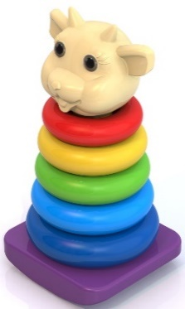 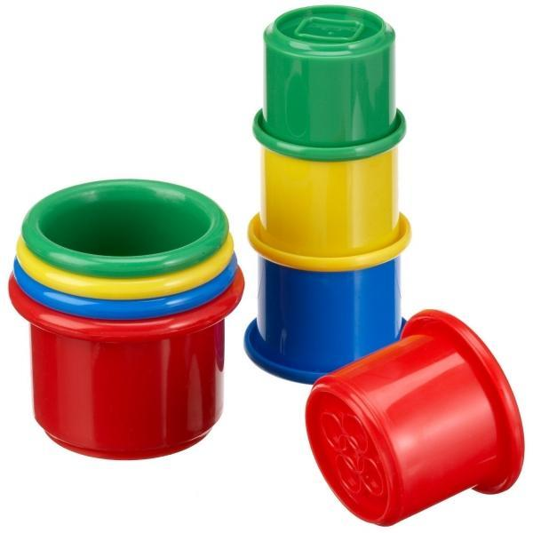

По такому же принципу обстоит дело и с другими дидактическими игрушками **соотносящие действия** и развивающие мышление:пирамидки-стаканчики, вкладыши, матрешки, сортеры («коробки форм»), при выборе этих игрушек, обращаем внимание на количество деталей (3-4 детали в 2 года, 4-5 детали в 3-4 года), на форму деталей (самые первые формы это круг, квадрат и треугольник) и на цвет деталей (основные цвета).

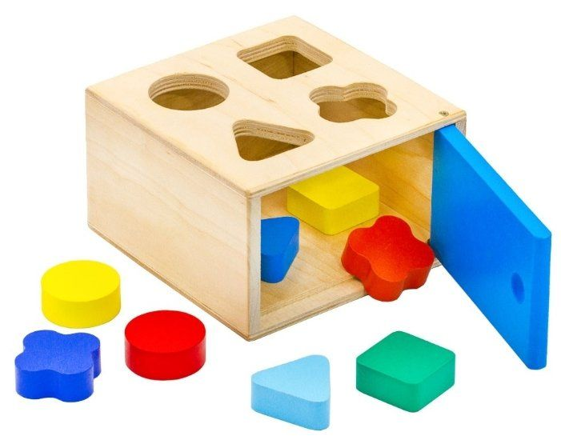 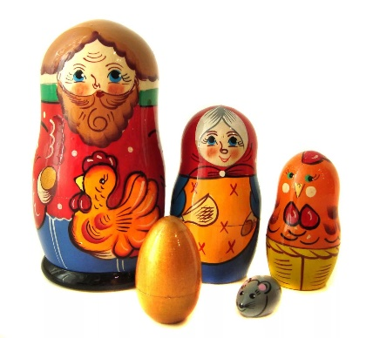 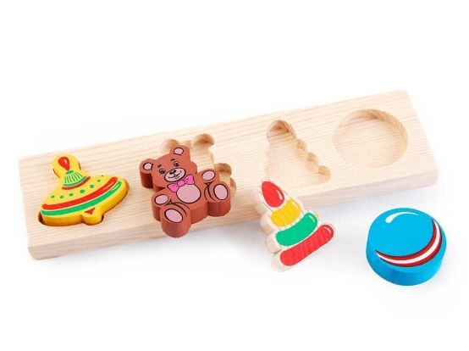

Например, при выборе матрешки для ребенка возрастом 2 года стоит отдавать предпочтение матрешкам-сказкам (курочка Ряба, Три медведя) где деталей не будет больше 4, или можно взять большую однотипную матрешку и от туда выбрать 3-4 детали небольшого размера, которые ребенку несложно взять в руку.

Многофункциональность таких игрушек будет заключаться в сортировке деталей не только по цвету, но и по форме, размеру (большой- маленький), количеству (один-много), а для образных деталей и по названию.

С такими матрешками можно показать ребенку театр и рассказать сказку, а с вкладышами - связать детали с образом объемной игрушки.

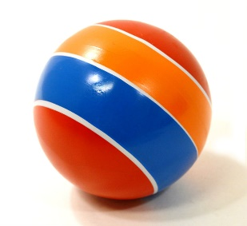 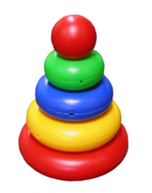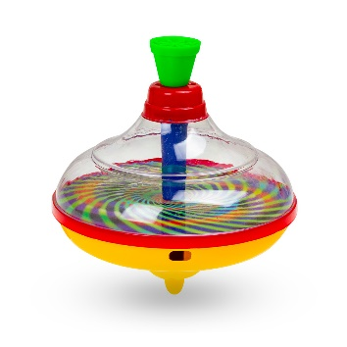

Такие физические характеристики, как размер и вес игрушки, так же могут открывать или закрывать возможность самостоятельного действия ребенка.

Конечно все дети разные и одни дети осваивают навыки игры с дидактической игрушкой быстрее других, а другие медленне нормотипичных, поэтому при подборе игрушки нужно отталкиваться не только от фактического возраста ребенка, но и от его способностей и интересов!

На втором году ребенок овладевает **орудийными действиями**. В этом ему помогут игрушки-орудия: совочки, лопатки, ведерки, ложечки и тарелки, различные емкости, лейки, молоточки и колышки для забивания, сачки и удочки для вылавливания игрушек, щеточки, губки, тряпочки, расчески и т.д.

Необходимо организовать специальные **игры с предметами** (катать, бросать, вынимать, прятать, перекладывать, отворачивать, выковыривать, используя всю кисть, только пальцы, один или два пальчика), **и материалами** (рвать, сминать, переливать и пересыпать).

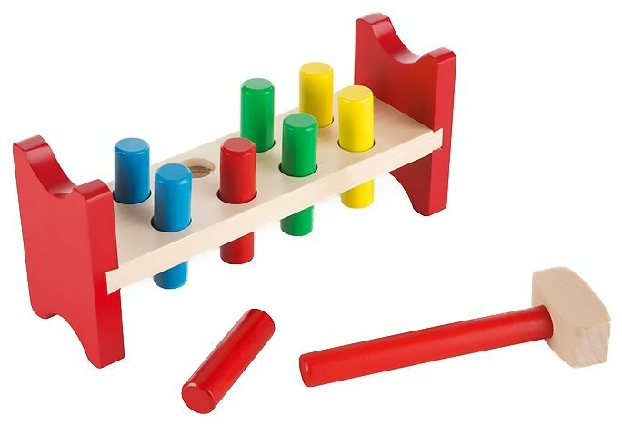 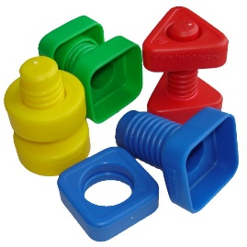 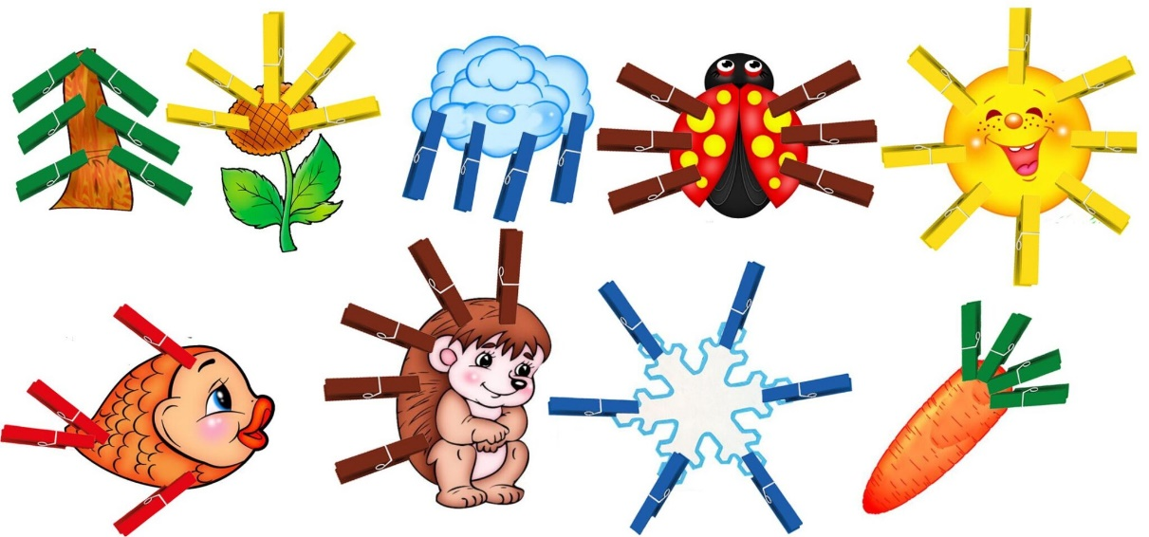

**Процессуальная игра** – это действия с игрушками, имитирующими людей, животных, реальные предметы, с помощью которых, ребёнок в условном плане воспроизводит знакомые ему по опыту действия и ситуации.

С помощью расчески ребенок учится расчесывать кукле волосы, игрушечной ванночки - купать игрушку, ложки с тарелочкой – кормить, кроватки – укладывать игрушку спать и т.д.

**Большинство игр этого периода детства сопровождаются речью взрослого или детскими стишками. Простые колыбельные песни, присказки, детские стихи особо подчеркивают ритмическую сторону речи, поэтому они так нравятся детям.**

Дидактические игры с игрушками:

**Игра «Найди, покажи игрушку».**

*Вариант 1.* Перед ребенком раскладываем игрушки (например, мячик, пирамидка, кукла, машинка). Просим ребенка, поднять и показать игрушку по слову взрослого, показать где еще находятся подобные игрушки. (*Покажи мне мячик…, где еще лежат куклы?)*

Просим ребенка назвать игрушку, на которую показывает взрослый.

*Вариант 2.* Перед ребенком раскладываем карточки (количество карточек в зависимости от возраста ребенка, 4 элемента в 2 года). Показываем объемную игрушку-предмет и просим ребенка показать и назвать карточку с изображением игрушки.

**Игра «Какой игрушки не стало?».**

Перед ребенком раскладываем игрушки. Просим ребенка закрыть глаза (отвернуться), убираем одну игрушку. Просим ребенка назвать (показать) чего не стало.

**Игра «Мой-моя».**

Перед ребенком раскладываем игрушки. Просим ребенка, показать игрушку по слову. Называем «мяч чей?», совместно с ребенком проговариваем – мой. Аналогично используем другие игрушки. (*Моя кукла, моя машинка, мой мишка, мой самолет)*

**Игра «Игрушки: большие и маленькие».**

*Вариант 1.* Перед ребенком раскладываем пару мячей: большой мяч – маленький мяч. Просим ребенка, поднять и показать большой (маленький) мяч по слову взрослого. *(большая и маленькая кукла, машинка и т.д.)*

*Вариант 2.* Просим ребенка, показать, где мяч, а где мячик. Просим ребенка, показать, где машина, а где машинка.

**Игра «Что везет грузовик?».**

Положим в грузовик машины игрушку (мишку, кубики, мячик) и прокатываем грузовик за веревочку. Спрашиваем ребенка, что привез грузовик? (*Грузовик привез мишку)* Аналогично, когда ребенок сам играет с грузовиком *(Что везет грузовик?)*

**Игра «Разложи игрушки по цвету».**

*Вариант 1.* Ребенку показывают шарики*,* кубики, конструктор и т.д.основных цветов. Взрослый проситположить шарик в коробочку (баночку, ведерко, поднос, обруч и т.д.) соответствующего цвета. *(Желтый шарик я кладу в коробочку желтого цвета.)*

*Вариант 2.* Перед ребенком выкладываем силуэты с изображением мячей, кубиков, машин основных цветов. (вырезанных из цветного картона) Просим разложить карточки похожие с похожими (по цвету).

**Игра «Один-много, много-много».**

*Вариант 1.* Раскладываем игрушки группируя их: много машинок, много кубиков. Просим ребенка ответить сколько машин? Сколько кубиков? (*Много машин и много кубиков.)*

*Вариант 2.* Грузовик везет один или несколько кубиков. Сколько грузовик везет кубиков? *Грузовик везет много кубиков/ грузовик везет один мячик.*

*Вариант 3.* Перед ребенком слева выкладываем карточку с изображением одного мяча, справа несколько карточек с изображением мячей. Просим показать, где один мяч, где много мячей. Аналогично используем другие карточки (кубики, машины). Аналогично игра и с самими игрушками.

**Игра «Собери пирамиду».**

*Вариант 1.* Перед ребенком выкладываем карточку с изображением трех колец пирамидки. Просим собрать пирамидку из соответствующих колец.

*Вариант 2.* Перед ребенком выкладываем карточку с изображением пирамидки. Просим показать, какие кольца будут нужны, чтобы собрать пирамидку.

**Игра «Башня».**

Перед ребенком выкладываем карточку с изображением башни из 4 элементов (башня вся красная/зеленая, чередование красного и зеленого цвета, башня четырехцветная). Просим построить башню из кубиков по примеру изображенной на карточке.